杭州电子科技大学学生考试卷（A）卷
考试课程 | 计算机组成原理 |  | 考试日期 | 2018年 月 日 |  |  | 成 绩
课程号 | A0507030 | 教师号 |  |  | 任课教师姓名
考生姓名 |  | 学号（8位） |  |  | 年级 |  | 专业
所有试题均做在答题纸上，否则不计分！
题号 | 第一大题 |  |  |  |  |  |  | 总分
题号 | 1 | 2 | 3 | 4 | 5 | 6 | 小计 | 总分
分数 | 12 | 6 | 14 | 12 | 10 | 4 | 58
得分
题号 | 第二大题
题号 | 7 | 8 | 9 | 10 | 11 | 12 | 小计
分数 | 6 | 3 | 5 | 5 | 11 | 12 | 42
得分

答题纸
一、（58分）
1．（12分）
（1）（3 分）使用规格化浮点数表示数据，有什么优点？
答：使用规格化的浮点数表示数据的优点：
（1）提高了浮点数据的精度；
（2）使程序能够更方便地交换浮点数据；
（3）可以使浮点数的运算更为简化。
（2）（2 分）写出 X 的规格化浮点数表示形式
（X）₂=0.001111 X=0.1111000B×2⁻² [X]_{浮}=0 01111110 1111000 即3F78H

（3）（2 分）求 Y 的二进制真值
[Y]_{浮}=1 10000101 0111011
Y=—0.1000101B×2⁵ （Y）₂=—10001.01
（4）（5分）求X-Y浮点数 [X-Y]_{浮}（采用0舍1入法，列出计算步骤）。
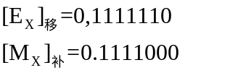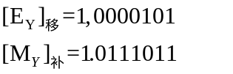
a．对阶：X对向Y；
[X]_{浮}=0 1,00000101 .0000000（1111）
b．尾数相减：
[—Y]_{浮}=0 1,0000101 .1000101
00.0000000（1111）
+ 00.1000101
00.1000101（1111）
c．结果规格化：
已经规格化
d．舍入：0舍1入法
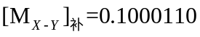
结果：[X-Y]_{浮}=0 100 0010 1 100 0110 即42C6H

评分标准：a、b、c、d各１分，结果１分

2．（6分）
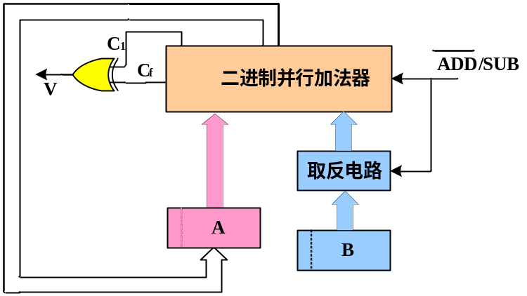
- A：累加器，存放[X]_{补}；B：寄存器，存放[Y]_{补}；
- 取反电路:
-  =0时，补码加法器，将B寄存器直接送入并行加法器;
- =1时，补码减法器，将B取反送入并行加法器，同时，并行加法器的最低位产生进位，即B取反加1，此时并行加法器的运算相当于[A]_{补}加[-B]_{补} ，完成减法运算。
评分标准：寄存器及加法器2分，减法电路4分，判溢没有不扣分，其他电路逻辑正确也可得分
3．（14分）
表3
指令序号 | 助记符 | 寻址方式 | 源操作数 | 执行结果
1 | MOV R1，30H | 立即寻址 | 30H | --
2 | SUB R1，[16H] | 直接寻址 | 22H | --
3 | ADD R1，[SI+26H] | 变指寻址 | F9H | （R1）= 07H  （FR）= 08H

(12) 22H 或 00100010B (13) 29H 或 00101001B (14) F9H 或 11111001B

4．(12 分)
（1）（4分）
指令：XOR DR，A
功能：A⊕ DR→DR
寻址方式：源操作数为立即寻址，目的操作数为寄存器寻址
评分标准：功能2分，寻址方式2分。功能描述出来也可得分。

（2）（4分）写出图2中标注①、②、③的3条微指令必须发送的微操作控制信号。
①MEM→IR，IDC：M-R，IRin，IDC
②DR→LB：DRout，LBin,
③LA⊕LB→DR：F=A⊕B，ALUout，DRin
评分标准：每信号0.5分。
（3）（4分）
控制字段（21位） | 转移测试字段（2位） | 下址字段（8位）
微指令字长31位，控制存储器容量2⁸×31位。
评分标准：每个字段1分，控存容量计算１分。

5．（10分）
（1）（4分）
主存的地址格式划分。
标记 | Cache组地址 | 块内地址
9 | 8 | 3位
主存地址48FBDH时映射Cache第F7H （或247）组
评分标准：1个字段1分，地址映射1分

（2）（6分）

SRAM和DRAM比较
比较内容 | SRAM | DRAM
存储信息0和1的方式 | 双稳态触发器 | 极间电容上的电荷
电源不掉电时 | 信息稳定 | 信息会丢失
刷新 | 不需要 | 需要
集成度 | 低 | 高
容量 | 小 | 大
价格 | 高 | 低
速度 | 快 | 慢
适用场合 | Cache | 主存

Cache的特点：
Cache是指位于CPU和主存之间的一个高速小容量的存储器，用于弥补CPU和主存之间的速度差异，提高CPU访问主存的平均速度。
相比DRAM，SRAM更适合实现高速小容量的存储器，因此Cache一般用SRAM构成。
评分标准：SRAM和DRAM比较4分，Cache特点2分。

6．(4 分)

(15) 2ms (16) 15.625us

二、（42分）
7．（6分）
(17) BE800000H （2分） (18) - 143.75 （2分）

(19) E187E000H （1分） (20) 861F8000H （1分）

8.（3分）
因为是单周期CPU，在一个CPU周期中既需要取指令又需要存取数据，而存储器不能同时进行两个操作，所以需要两个（1分）；
哈佛结构（1分）
哈佛结构指令和数据存储于不同的存储器（指令存储器和数据存储器）中；而冯·诺依曼体系结构的存储器，则将指令和数据存储于同一个存储器中。（1分）
9.（5分）
是根据微操作控制信号的产生方式（也可以说是根据操作控制信号形成部件的电路结构）区分的，微程序控制器中，微操作控制信号从控制存储器读出，而硬布线控制器由组合逻辑电路即时产生。（2分）
微程序控制器中，指令的修改和扩充比较容易；硬布线控制器的执行速度比较快。（3分）

10. （5分）
不能实现。
可以在ALU的A口输入端添加一个多路选择器，控制信号为rs_shm_s，=0，选择rs送ALU的A 口，=1选择指令的shamt字段；
其他阐述合理、设计有效的，也可给分。

11. （11分）
（1）（5分） （21） 11 （22） 9 （23） 2 (24) 10000
(25) 32位
（2）（6分）
表6 指令控制信号表
指令 | w_r_s | imm_s | rt_imm_s | wr_data_s | ALU_OP | Write_Reg | Mem_Write | PC_s
addi | 01 | 1 | 1 | 00 | 0100 | 1 | 0 | 00
lw | 01 | 1 | 1 | 01 | 0100 | 1 | 0 | 00
bne | - | 1 | 0 | - | 0101 | 0 | 0 | 10

12.（12分）
（1）（2分）（26） FE000000 （27） FFFFFFFF

（2）（4分）
4组，每组2片8M
第1组：FFFFFFFFH—FF800000H
第2组：FF7FFFFFH—FF000000H
第3组：FEFFFFFFH—FE800000H
第4组：FE7FFFFFH—FE000000H

（3）（6分）
芯片2个一组，位并联正确；（1分）
共4组，使用2:4译码器（或者其他译码器），片选信号正确；（2分）
地址信号及连接正确（1分）；
控制信号及连接正确（1分）；如果直接使用R/W#信号，扣1分；
数据信号及连接正确（1分）；
如果CPU的地址考虑了32位，不扣分，不加分；
